Il est possible que vous receviez également des nouvelles et des idées d’activités directement de l’enseignante ou l’enseignant de votre enfant via courriel ou une plateforme web comme la classe Dojo.

Bonjour les grands,

Voici la trousse d’activités à réaliser cette semaine. Ces activités sont facultatives mais fortement recommandées.
À la page 27, tu trouveras une activité de mathématique préparée par tes enseignants.

- Multiplier les nombres décimaux

À la page 29, tu trouveras une activité d’écriture. Il s’agit de la partie 2 de :
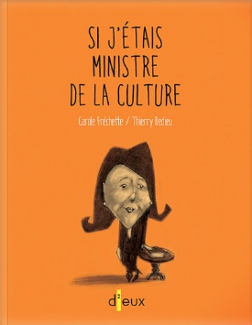
- Si j’étais ministre de la culture

Tu trouveras, à la page 3, un message de Miss Nancy ainsi qu’une activité à réaliser qui se trouve sur le site l’école ouverte.

Je t’invite aussi à te rendre à la page 19 afin de regarder la chorégraphie que Mme Nancy a préparé pour toi.

Depuis lundi 13 avril, Télé Québec diffuse des capsules d’apprentissage pour les enfants de tous les niveaux, afin de faciliter l’école à la maison.

- À la télévision, les émissions sont de 10h00 à 12h00.
- Sur le web : enclasse.telequebec.tv

Koko, un gorille qui parle
Consignes à l’élève
- Les animaux parlent-ils?
- Qu’en penses-tu?
- Prends une feuille et note ce que tu connais du langage des animaux. Tu peux aussi écrire à l’ordinateur.
- Pense à des exemples de communication entre les hommes et les animaux.
- Visionne le documentaire qui présente Koko, un gorille qui a appris le langage des signes.
- Qu’est-ce qui t’impressionne le plus dans ce documentaire?
- Est-ce que ta vision de l’intelligence des animaux a changé? Explique pourquoi.
Pour aller plus loin :
- Tu peux aussi apprendre à épeler ton nom et à dire une phrase en langue des signes.
- Clique ici et tu auras accès à l’alphabet en langue des signes.
Matériel requis
- Une feuille et un crayon.
- Un ordinateur, une tablette ou un téléphone cellulaire.
Information à l’intention des parents
À propos de l’activité
Votre enfant s’exercera à :
- Préparer son écoute d’un documentaire.
- Visionner un documentaire.
- Connaître un gorille bien particulier.
- Se familiariser avec le langage des signes.
Vous pourriez :
- Écouter le documentaire avec votre enfant.
- Écouter votre enfant vous raconter ce qu’il a appris.
- Poser des questions à votre enfant sur ce qu’il a appris du langage des signes.

Message de Miss Nancy

Hi everyone,

J'espère que vous allez bien à la maison. Voici donc la bonification de trousse pour l'anglais pour la semaine du 13 avril. N'oublions pas de communiquer et d'écouter une petite émission en anglais à chaque jours ! Un autre moyen de bonification est de jouer à vos jeux vidéos favoris en anglais, pour joindre l'utile à l'agréable!

Take care!

Activité bonifiée

- Aller sur le site L’Écoleouverte.ca
- https://www.ecoleouverte.ca/fr/?
- sixième année et anglais
- Site Chenelière Éducation
- Cahier Spirals 6
- Faire page 21 : Who are you ?
- Write a text that describes who you are in the space provided.

Engineers: Problem Solvers
Consignes à l’élève
If you like solving problems, and designing and building things, you might be a potential candidate to become an engineer. Engineers are the great minds behind bridges, computers, roller coasters, robots and so many more awesome inventions. Today, you will discover the different fields in which engineers may work, fill the shoes of an engineer and reflect upon a solution to a problem.
- Make a list of ten objects you could not live without. For each object, think of at least one reason why it was invented. Was it to solve a problem? If so, which problem does this invention solve?
- For each element from the appendix, indicate if the invention is essential (E), helpful (H) or useless (U).
- Watch the video, answer the questions.
- Write down two things you have learned today.
- Take the quiz to know which type of engineer you could be.
- Analyze the results: Is the suggested option good for you? Why or why not?
- Make a short list of problems you think need to be solved and reflect on the possible solutions to these problems.
- Answer the three typical engineering questions (see the appendix).
- Draw a design of a new product that would solve the problem and write a short description of the product. Include at least one reason why this product would solve the problem.
- Share your design with your friends.
Matériel requis
- Click here to watch the video.
- Click here to take the quiz.
Information à l’intention des parents
À propos de l’activité
Votre enfant réfléchira à l’utilité des inventions dans son environnement et visionnera une vidéo portant sur le domaine de l’ingénierie. Puis, il répondra à un jeu-questionnaire, imaginera une invention de son cru et écrira un texte pour la décrire.
Source : Activité proposée par les conseillères pédagogiques Bonny-Ann Cameron, Commission scolaire de la Capitale; Lisa Vachon, Commission scolaire des Appalaches; Émilie Racine, Commission scolaire de Portneuf et Dianne Elizabeth Stankiewicz, Commission scolaire de la Beauce-Etchemin.

Annexe – Engineers: Problem Solvers
Inventions
Inventions | (E), (H) or (U)
Bridges
Computers
Rockets
Shoe umbrellas
Potato peeler
Flip-Flops
Reusable straws
Freezers
Cars
Three typical engineering questions
- What is the problem?
- Who has the problem?
- Why is this problem important?

La construction de solides
Consignes à l’élève
- Construis les solides demandés en utilisant leur modèle de développement.
- Nomme les caractéristiques de chaque solide (le nombre de sommets, d’arêtes et de faces) et explique pourquoi il porte ce nom.
Matériel requis
- Les modèles de développement des solides qui se trouvent aux pages suivantes.
- Une paire de ciseaux.
- Un bâton de colle ou du ruban adhésif.
Information à l’intention des parents
À propos de l’activité
Votre enfant s’exercera à :
- Construire des solides, dont des prismes et des pyramides.
- Décrire des prismes et des pyramides à l’aide du nombre de sommets, d’arêtes et de faces.
- Expérimenter la relation d’Euler sur des polyèdres convexes.
Vous pourriez :
- Demander à votre enfant s’il y a des objets présents dans la maison ou dans le quartier qui pourraient être des solides.
- Demander à votre enfant de dessiner le développement du solide pour le construire.
- Demander à votre enfant de colorier chacune des faces identiques d’une même couleur.
- Demander à votre enfant de nommer les caractéristiques des solides une fois construits (sommets, arêtes, faces).
- Poser des questions à votre enfant à partir des caractéristiques de chacun des solides pour trouver le nom du solide.
- Visionner une capsule qui traite des solides sur le site Les fondamentaux.
Annexe – La pyramide à base triangulaire
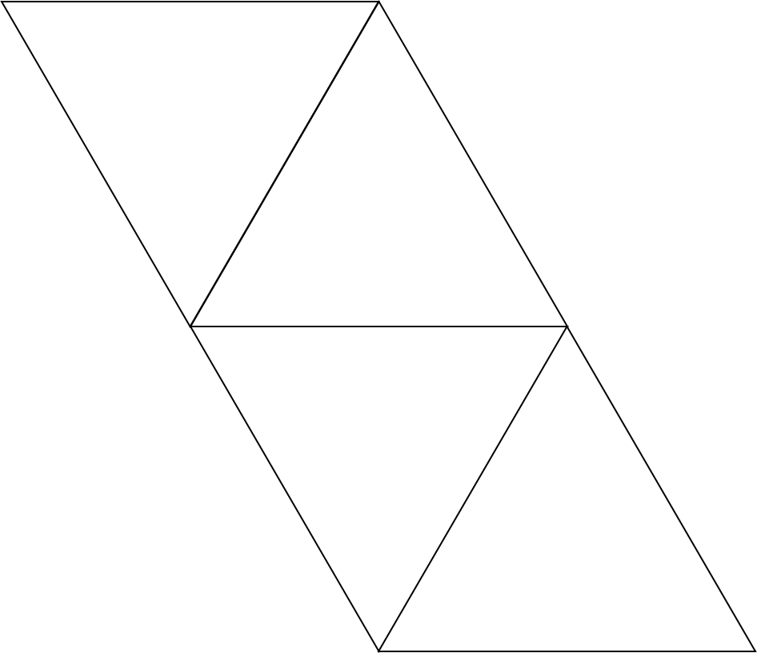

Après avoir assemblé cette pyramide à base triangulaire, inscris les nombres de 1 à 4 sur ses faces.
Annexe – La pyramide à base carrée
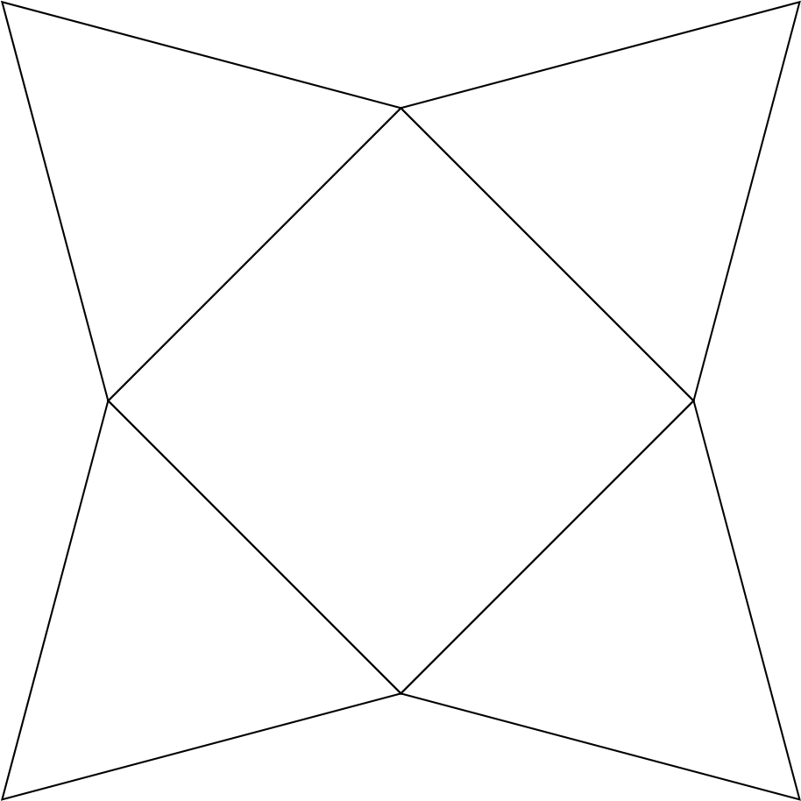

Annexe – Le cube
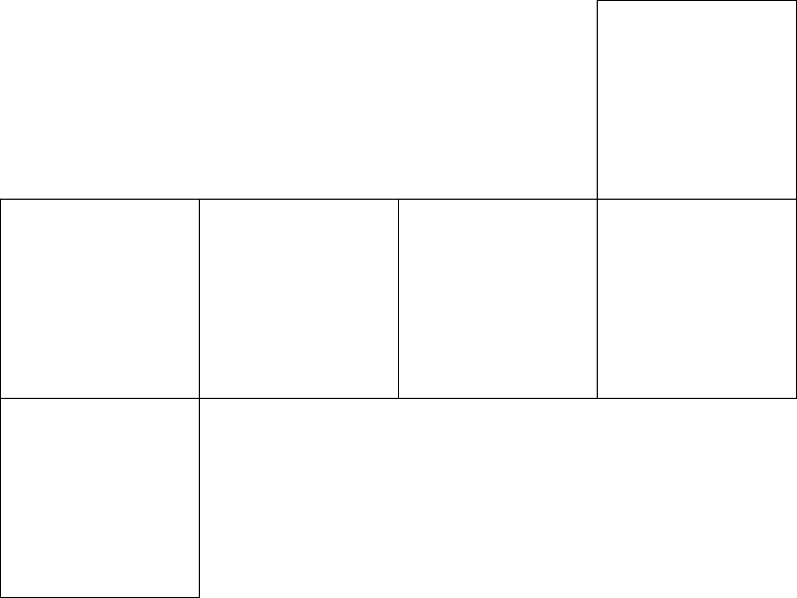
Après avoir assemblé ce cube, inscris les nombres de 1 à 6 sur ses faces.
Annexe – Le prisme à base triangulaire
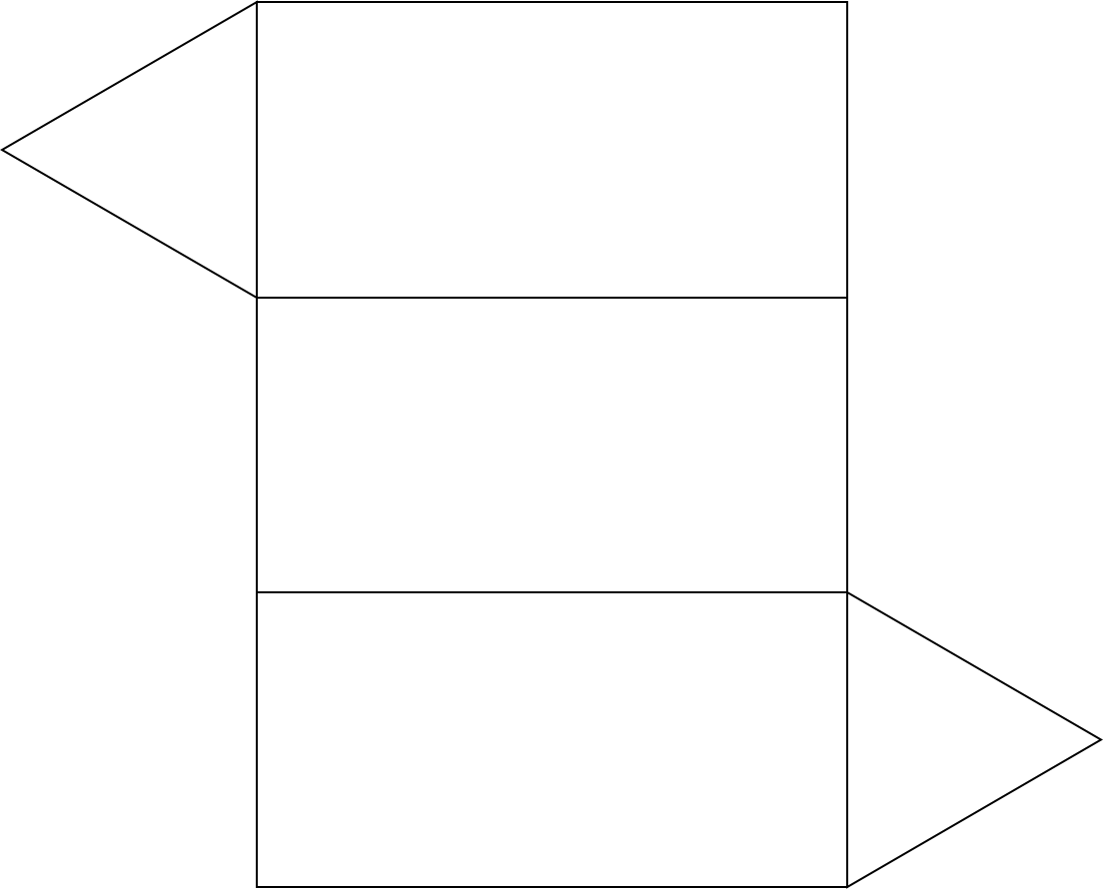

Annexe – Le prisme à base carrée


Annexe – Le prisme à base rectangulaire


Annexe – Le polyèdre convexe à 10 faces
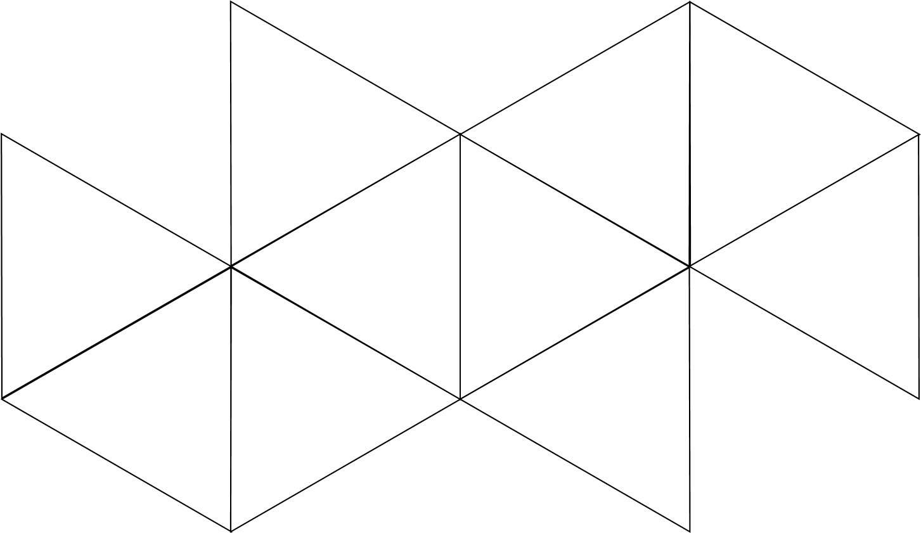
Après avoir assemblé ce polyèdre convexe, inscris les nombres de 0 à 9 sur ses faces.

Annexe – Un polyèdre convexe
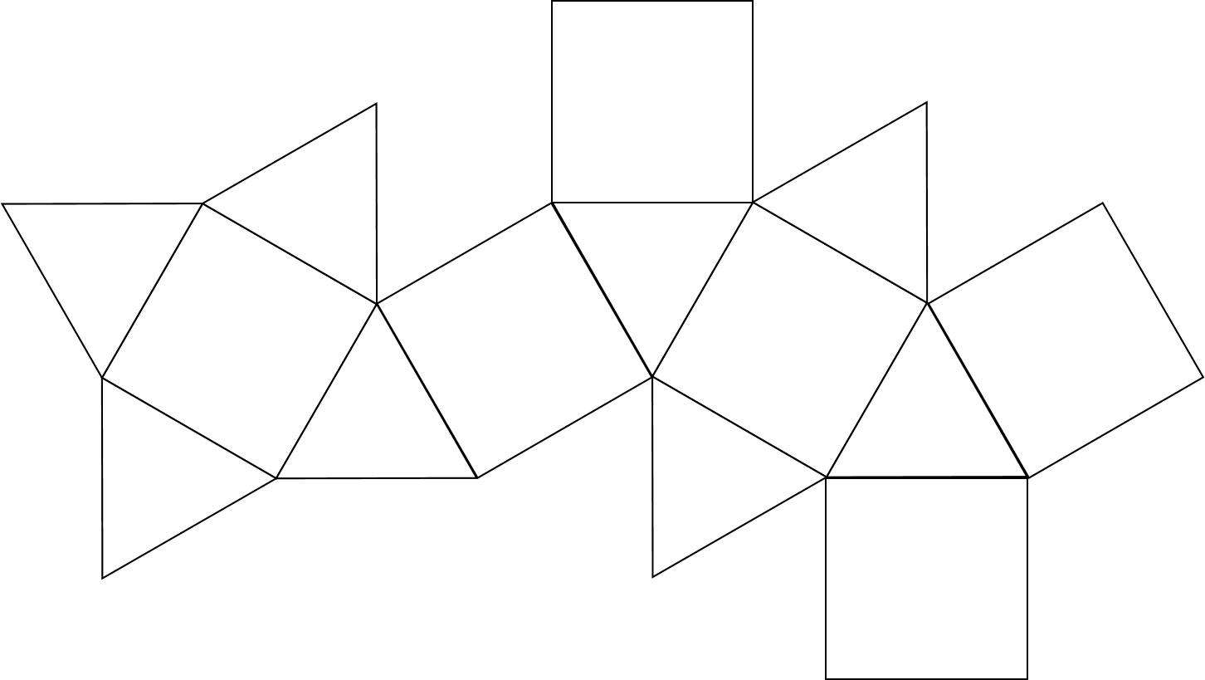
Les avions de papier
Consignes à l’élève
À la manière d’un ingénieur, tu devras tester différents modèles d’avions pour découvrir ceux qui vont le plus loin et ceux qui sont les plus précis. Consulte l’annexe 1, elle t’aidera à devenir un apprenti ingénieur aéronautique!
La fiche Modèles et plans d’avions de papier t’indique des ressources qui te seront très utiles dans ton entreprise.
Matériel requis
- Papiers, idéalement de même grandeur, pour fabriquer tes avions.
- Règle ou ruban à mesurer (facultatif).
Information à l’intention des parents
À propos de l’activité
Votre enfant va fabriquer quelques avions de papier et tester les modèles qui sont les plus précis et qui vont le plus loin. En fonction de l’âge de l’enfant (ou de sa motivation), on lui demandera de tester un nombre plus ou moins grand de modèles d’avions. Cette activité est également offerte aux enfants de 5e année. Si vous en avez, c’est l’occasion de travailler en équipe.
Fabriquer une flotte d’avions et les tester
Votre enfant consulte des ressources qui l’aident à construire ses modèles d’avions. Lorsque la flotte d’avions est prête au décollage, l’enfant peut tester deux choses à propos de chaque avion : la précision et la distance parcourue.
- Si votre domicile est petit, l’enfant testera uniquement la précision. Il est aussi possible de faire les tests à l’extérieur par une journée sans vent.
- L’enfant devra répéter plusieurs fois ses tests afin d’être certain que le résultat n’est pas un hasard.
- On encouragera l’enfant à prendre des mesures de la distance parcourue si l’on dispose d’instruments permettant de le faire. Cela permettra alors de travailler la mesure en mathématique.
- On encouragera l’enfant à noter tous ses résultats et à les comparer.
Source : Activité proposée par Geneviève Morin, de la Commission scolaire de Montréal. Cette activité s’inspire d’une partie du Défi apprenti génie 2018 – Prends ton envol, du Réseau Technoscience.
Annexe 1 – Les avions de papier
Consignes à l’élève
Pour fabriquer un avion, les ingénieurs en aéronautique vont souvent analyser les modèles qui existent déjà. Ils peuvent ainsi découvrir les plus performants ou déterminer ce qui peut être amélioré.
On t’invite à découvrir les modèles d’avions de papier qui sont les plus performants. Lequel ou lesquels iront le plus loin? Lequel ou lesquels seront les plus précis? À toi de le découvrir!
- Tu dois fabriquer, à partir de cinq modèles différents, cinq avions de papier. Si tu n’as jamais fabriqué d’avion de papier, consulte la fiche Modèles et plans d’avions de papier pour découvrir des ressources qui t’aideront à les fabriquer.
- Tu dois maintenant t’exercer à piloter tes avions. Fais quelques lancers pour t’assurer que tes gestes leur permettent de bien voler.
Il est maintenant temps de procéder à l’expérimentation.
- Choisis l’endroit où tu feras ton expérimentation.
- S’il fait beau et qu’il n’y a pas de vent, l’extérieur est l’idéal.
- Sinon, un corridor ou une pièce assez vaste devrait faire l’affaire.
- Si tu n’as pas assez d’espace, travaille seulement sur la précision du vol.
- Pour la précision, choisis une cible à atteindre, que tu déposeras au sol (ex. : cerceau, assiette, feuille de papier).
- Fais plusieurs essais avec chaque avion. Note les résultats et tes observations pour ne pas les oublier!
- Tu peux t’inspirer de la fiche Tableau de données. On te propose de faire trois essais, mais tu peux en faire davantage, pour plus de rigueur.
- Compare tes modèles :
- Quels modèles sont allés le plus loin? Quel modèle surpasse tous les autres?
- Quels modèles ont été les plus précis? Quel modèle surpasse tous les autres?
Il est maintenant temps de communiquer tes résultats et tes recommandations.
- Choisis un destinataire et un moment!
- Exemples de destinataire : ami, petit frère, petite sœur, parents, grands-parents.
- Exemple de moment : celui où tes destinataires ont du temps pour écouter, mais aussi pour essayer eux-mêmes tes avions!
Pour aller plus loin :
- Si tu as accès à Internet ou à des livres à la maison, tu peux t’informer sur l’aviation et l’aérospatiale.

Annexe 2 – Modèles et plans d’avions de papier
Clique sur les liens suivants pour avoir accès à plusieurs plans de construction d’avion. Certains sites sont en anglais, mais la plupart des avions peuvent être fabriqués sans recourir au texte.
https://www.wikihow.com/Make-a-Paper-Airplane
Trois modèles d’avions sont présentés par étape, une séquence vidéo muette précisant chacune des étapes. Du texte en anglais accompagne chacune des séquences.
https://www.foldnfly.com/#/1-1-1-1-1-1-1-1-2
Une trentaine de modèles d’avions, classés par niveau de difficulté. Les étapes sont présentées à l’aide de photographies accompagnées de textes en anglais et d’une vidéo explicative muette et sans texte. Celle-ci est située à la suite des photographies. Les avions peuvent être fabriqués sans recourir au texte.
https://positivr.fr/comment-faire-un-avion-en-papier/
Quinze modèles d’avions sont présentés à l’aide de modèles de pliage sans texte et de vidéos en anglais.
https://www.kidspot.com.au/things-to-do/outdoor-activities/outdoor-play/10-of-the-best-paper-plane-designs/news-story/7f7ac94ddc1c5059f17b25e7c880722e
Une dizaine de modèles d’avions sont présentés par étape à l’aide de vidéos qui comportent du texte en anglais.

Annexe 3 – Tableau de données
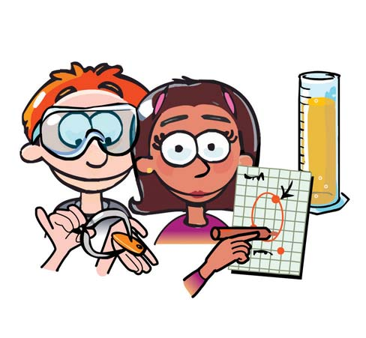 | Tu as cinq (5) avions de papier. Chaque avion devra être mis à l’épreuve sur sa performance en distance et en précision.  Inspire-toi des tableaux ci-dessous pour noter les résultats.
Distance parcourue
Modèle | Essai 1  Unité de mesure | Essai 2  Unité de mesure | Essai 3  Unité de mesure | Observations
Précision
Modèle | Essai 1 | Essai 2 | Essai 3 | Observations

Les déterminants de la condition physique
Consignes à l’élève
- Nomme des déterminants de la condition physique.
- Expérimente l’activité physique suggérée.
- Invite un membre de ta famille à faire 15 minutes d’activité physique avec toi. Vous y verrez quelques bienfaits.
- Pour faire cette activité, tu devras consulter ce document.
Matériel requis
- Aucun.
Information à l’intention des parents
À propos de l’activité
Votre enfant s’exercera à :
- Prendre conscience des déterminants de la condition physique.
- Expérimenter l’activité physique proposée.
Vous pourriez :
- Faire l’activité avec lui.

Cliquer sur le lien suivant afin d’accéder à une chorégraphie de Mme Nancy.

https://cspca.sharepoint.com/sites/130-Partage/Documents%20partages/General/semaine%20du%2013%20avril/%C3%89ducation%20physique/Dancev6.mp4

La chasse aux œufs
Consignes à l’élève
Crée tes propres œufs en utilisant la technique du dessin à main levée (voir le document en annexe).
Matériel requis
- Feuille blanche ou de couleur unie.
- Crayons à mine.
- Gomme à effacer.
- Facultatif : Crayons de couleur (feutres, pastels gras, etc.), téléphone cellulaire ou tablette numérique.
Information à l’intention des parents
À propos de l’activité
Votre enfant s’exercera à :
- Créer des œufs au moyen du tracé à main levée tout en revisitant certaines connaissances en arts plastiques.
Vous pourriez :
- Vérifier la compréhension des consignes de l’activité.
- Participer à la chasse aux œufs avec votre enfant à la fin de l’activité.
Source : Activité proposée en collaboration avec les commissions scolaires de Montréal et de Laval.
Annexe : La chasse aux œufs
Recherche d’idées par l’observation
Observe attentivement un vrai œuf et décris sa forme, la couleur de sa coquille, sa texture, etc.


Selon toi, l’œuf est de forme arrondie (composé de courbes) ou de forme angulaire (composé d’angles)?
Savais-tu que?
L’œuf est un symbole très utilisé par de nombreuses cultures et civilisations dans les histoires où il est question de la création de la vie. D’ailleurs, des œufs d’autruches décorés de motifs géométriques ont été retrouvés dans les tombes d’anciens rois d’Égypte. La tradition de s’offrir des œufs au printemps remonte à une époque lointaine. Plusieurs civilisations, tels l’Empire perse et l’Égypte antique, s’offraient en guise de porte-bonheurs des œufs de poule décorés de signes de renouveau. Dès la Renaissance, l’usage d’offrir des œufs précieux apparut dans les cours royales en Angleterre. Les rois faisaient décorer quelques centaines d’œufs à la feuille d’or pour les distribuer à leur famille. Source : Wikipédia.
Étapes de la réalisation
- Utilise une feuille de papier de couleur unie sans motif.
- Trace au crayon à mine le contour de quelques œufs de différentes grosseurs sur ta feuille.
- Dessine sur les œufs avec des crayons de couleur ou ton crayon à mine des motifs de ton choix et des lignes en variant leur largeur (lignes minces et larges), leur orientation (lignes horizontales et verticales) et leur longueur (lignes courtes et longues). Elles peuvent être courbes ou brisées.
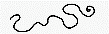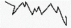
- Découpe avec ton ciseau les œufs en suivant le tracé (contour) que tu as fait.
- Voilà! Tu peux exposer tes œufs chez toi!
Si tu veux aller plus loin…
- Trouve du carton rigide, assez robuste pour l’activité, mais que tu pourras quand même découper aisément avec tes ciseaux.
- Colle tes œufs sur ce carton à l’aide d’un bâton de colle ou de colle liquide.
- Découpe ensuite tes œufs. Ces derniers sont maintenant solides et prêts pour la chasse aux œufs.
- Organise une chasse aux œufs pour tes frères et sœurs ou tes parents.
- Celui qui trouvera deux œufs identiques, si tel est le but du jeu, sera le gagnant de la chasse aux œufs.
J’invente mon histoire de théâtre d’objets
Consignes à l’élève
- Invente une courte histoire et mets-la en scène en transformant des objets en personnages (théâtre d’objets).
- Nous te proposons des façons simples de transformer les objets en personnages. Nous te suggérons d’utiliser une table ou une planche à repasser comme surface pour manipuler tes personnages-objets (manipulation à vue).
Matériel requis
- Divers objets qui t’inspirent (objets propres, sécuritaires et robustes), carton, ciseaux, crayons de couleur ou feutres, colle, ruban adhésif, etc.
- Tu peux t’aider de cette vidéo.
- Surface rigide et solide : tu peux utiliser une table ou une planche à repasser, cela te permettra de t’appuyer pour manipuler tes objets.
- Pour t’inspirer, voici un extrait vidéo du spectacle Riquet à la houppe.
Information à l’intention des parents
À propos de l’activité
Votre enfant s’exercera à :
- Inventer une courte histoire et la mettre en scène en transformant des objets en personnages (théâtre d’objets).
Vous pourriez :
- Vérifier la compréhension des consignes de l’activité.
- Aider votre enfant à choisir ses objets.
- Jouer un personnage avec lui.
- Demander à votre enfant de vous présenter son histoire.
- Filmer sa présentation et la partager avec ses amis ou ses grands-parents.
Source : Activité proposée en collaboration avec la Commission scolaire des Affluents.

Annexe – J’invente mon histoire de théâtre d’objets
Recherche d’idées
- Trouve le titre de ton histoire.
- Choisis tes personnages (tu peux t’inspirer de différents thèmes). Invente un nom et un mouvement représentant chacun des personnages. Voici des exemples d’objets associés à des personnages et à des mouvements :
  - une théière : une dame grincheuse, un mouvement de soupir;
  - un plumeau : une chanteuse d’opéra, le mouvement de rotation;
  - une chandelle : une princesse lunatique, un mouvement d’avant en arrière;
  - une agrafeuse : un chien espiègle, le mouvement de sautillement.
- Dessine ou décris tes personnages ainsi que le lieu où se déroule ton histoire.
- Détermine la manière dont les personnages-objets apparaîtront. Tu dois définir leurs déplacements séquence par séquence.
- Trouve la fin de ton histoire. (Essaie de surprendre tes spectateurs.)
Étapes de réalisation
- Transforme des objets en personnages.
- Rappelle-toi que le théâtre d’objets est une forme particulière de théâtre de marionnettes. Pense à la direction du regard du personnage vers le public. Installe une table ou une planche à repasser pour la manipulation des objets.
- Structure ton histoire. Une première possibilité consiste à impliquer un narrateur (qui raconte l’histoire), un personnage principal, des manipulateurs et des bruiteurs. L’histoire est jouée par un acteur principal et racontée par un narrateur. La manipulation des objets vise à représenter les émotions et les actions du personnage principal. Une deuxième possibilité implique des manipulateurs et des bruiteurs et, au cours de l’histoire, le personnage principal se transforme en plusieurs personnages. Dans les deux cas, l’histoire est soutenue par les bruiteurs.
- Répète ton histoire : enchaîne tous les déplacements, séquence par séquence, du début à la fin (comme dans un film d’animation). Fais le mouvement représentant chacun des personnages. Pense à transformer ta voix pour les différencier.
- Présente ta pièce à ta famille. Tu peux te filmer ou prendre des photos de ta présentation et envoyer ces images à tes amis et à tes grands-parents.
Si tu veux aller plus loin…
- Regarde des extraits vidéo ou rappelle-toi des spectacles de théâtre d’objets. Quel spectacle as-tu préféré?
- Tu peux ajouter des éléments de décor et des effets sonores à ton spectacle de théâtre d’objets.

C’est quoi, la discrimination?
Consignes à l’élève
Après avoir regardé la vidéo, tu pourras discuter des questions suivantes, par téléphone, avec des amis :
- Qu’est-ce qui fait qu’on a des préjugés? qu’on partage des stéréotypes?
- Quels effets peuvent avoir, dans la société, les préjugés et les stéréotypes?
- Quelles valeurs permettent de baliser la vie en groupe?
Tu pourras ainsi exprimer ton point de vue et avoir une compréhension plus précise de ce qu’est la discrimination.
Matériel requis
Ressource numérique gratuite (1 jour, 1 actu) :
- Vidéo à visionner : C’est quoi, la discrimination?
Information à l’intention des parents
À propos de l’activité
Votre enfant regarde la vidéo « C’est quoi, la discrimination? » et discute, avec des amis, des exigences de la vie en société.
Votre enfant s’exercera à :
- Discerner les causes et les effets des préjugés et des stéréotypes présents dans la société.
- Comprendre l’importance des valeurs (respect, ouverture d’esprit, écoute) qui balisent la vie de groupe.
- Comparer des repères d’ici avec ceux d’ailleurs.
Vous pourriez :
- Aider votre enfant à reconnaître des préjugés ou des gestes de discrimination.
- L’aider à nommer des attitudes et des comportements qui favorisent le vivre-ensemble.

Au nom de la démocratie : le parcours de Nelson Mandela
Consignes à l’élève
Cultive ton désir d’apprendre :
- Écoute la chanson Asimbonanga de Johnny Clegg et Savuka.
- Interroge-toi sur les raisons qui peuvent pousser des artistes à écrire une chanson sur un personnage historique.
- Au moyen des ressources à ta disposition ou avec l’aide d’un adulte, tente de découvrir qui est Nelson Mandela.
- Au besoin, consulte la page intitulée L’Afrique du Sud vers 1980, sur le site Web du Service national du Récit de l’univers social. On y parle de Nelson Mandela.
Si tu veux aller plus loin :
- Réalise l’activité Est-ce que tous les humains naissent libres et égaux?, proposée par le Service national du Récit de l’univers social.
Matériel requis
En fonction du choix des parents et de l’élève et selon la disponibilité des ressources, voici ce qui pourrait être utile :
- Matériel d’écriture (papier, carton, crayons, etc.).
- Matériel d’impression.
- Appareil électronique muni d’une connexion Internet.
Information à l’intention des parents
À propos de l’activité
À la fin de leur parcours en géographie, histoire et éducation à la citoyenneté, les élèves de la 6e année sont amenés à s’ouvrir à d’autres sociétés, démocratiques ou non, et à réfléchir au respect des droits humains. Ils découvrent, ce faisant, des personnages historiques qui se sont consacrés à la défense des droits de groupes minoritaires.

Bonification 6e année du Parchemin

Fiche |  | Activités supplémentaires
4 – 3  Section 4.3 |  | Multiplier des nombres décimaux
1. Effectue les multiplications.
a) |  |  | b) |  |  | c)
   |  |  | 3 | 6, | 8
  × |  |  |  | 6, | 9
   |  | 1 | 2 | 7, | 9
  × |  |  |  | 3, | 7
   |  |  |  | 4 | 5, | 2
  × |  |  |  | 1 | 9,2 | 5
d) |  |  | e) |  |  | f)
   |  |  |  | 77 | 8, | 1
  × |  |  |  |  | 9, | 6
   |  |  | 6 | 8 | 3, | 8
  × |  |  |  |  | 7, | 4
   |  |  | 2 | 7, | 0 | 8
  × |  |  |  |  | 1 | 6
2. Remplis le tableau.
× | 0,5 | 21,8 | 76,7 | 132,6
12,9
5,3
20,7

Mes calculs

Fiche |  | Activités supplémentaires  CORRIGÉ
4 – 3  Section 4.3 |  | Multiplier des nombres décimaux
1. Effectue les multiplications.
a) |  |  | b) |  |  | c)
   |  |  | 4  6 | 4  7
   |  |  | 3 | 6, | 8
  × |  |  |  | 6, | 9
   |  | 3 | 3 | 1 | 2
  + | 2 | 2 | 0 | 8 | 0
   | 2 | 5 | 3, | 9 | 2
   |  | 1 | 2  5 | 2  6
   |  | 1 | 2 | 7, | 9
  × |  |  |  | 3, | 7
   | 1 | 1 | 1
   |  | 8 | 9 | 5 | 3
  + | 3 | 8 | 3 | 7 | 0
   | 4 | 7 | 3, | 2 | 3
   |  |  |  | 4  2 | 1  1
   |  |  |  | 4 | 5, | 2
  × |  |  |  | 1 | 9,2 | 5
   |  |  | 1 | 1
   |  |  | 2 | 2 | 6 | 0
  + |  | 4 | 0 | 6 | 8 | 0
   |  | 4 | 5 | 2 | 0 | 0
   |  | 8 | 8 | 1, | 4 | 0
d) |  |  | e) |  |  | f)
  7
  4
   |  |  |  | 77 | 8, | 1
  × |  |  |  |  | 9, | 6
   |  |  |  | 1
   |  |  | 4 | 6 | 8 | 6
  + |  | 7 | 0 | 2 | 9 | 0
   |  | 7 | 4 | 9, | 7 | 6
   |  |  | 5  3 | 2  1 | 5  3
   |  |  | 6 | 8 | 3, | 8
  × |  |  |  |  | 7, | 4
   | 1 | 1 | 1 | 1
   |  | 2 | 7 | 3 | 5 | 2
  + | 4 | 7 | 8 | 6 | 6 | 0
   | 5 | 0 | 6 | 0, | 1 | 2
   |  |  | 4 |  | 4
   |  |  | 2 | 7, | 0 | 8
  × |  |  |  |  | 1 | 6
   |  | 1 |  | 1
   |  | 1 | 6 | 2 | 4 | 8
  + |  | 2 | 7 | 0 | 8 | 0
   |  | 4 | 3 | 3, | 2 | 8
2. Remplis le tableau.
× | 0,5 | 21,8 | 76,7 | 132,6
12,9 | 6,45 | 281,22 | 989,43 | 1710,54
5,3 | 2,65 | 115,54 | 406,51 | 702,78
20,7 | 10,35 | 451,26 | 1587,69 | 2744,82

Activité bonifiée en français pour la semaine du 13 avril 2020
Si j’étais ministre de la culture
Par Carole Fréchette et Thierry Dedieu

Partie 2 : écriture

Je t’invite à aller réécouter l’album en te rendant à l’adresse suivante.
https://www.youtube.com/watch?time_continue=11&v=oM7_ueXZi68&feature=emb_logo

Consignes
- Choisis parmi les 4 propositions d’écriture ci-dessous.
- Explique quelle action tu poserais et donne de 3 à 4 exemples de ce que cela provoquerait dans la vie des personnes concernées.
- Lors de l’étape de révision, tente d’utiliser des verbes riches, évocateurs et précis.
- Applique ton code de correction en utilisant le signet fourni dans la trousse. Corrige entre 3 et 5 phrases. Je sais que tu es capable!

Choix 1 : Si j’étais Ministre de la santé…
Imagine que tu occupes le rôle de Danielle McCann, de docteur Horacio Arruda ou de François Legault en ce temps de pandémie. Quelles actions poserais-tu et quel serait l’impact dans la vie des Québécois? Tu peux t’inspirer de ce qu’ils font et de ce qu’ils pourraient faire d’ici la fin de la crise. Tu peux aussi les voir comme des superhéros qui détiennent de super pouvoirs.

Choix 2 : Si je n’étais pas confiné(e) chez moi…
Pense à tout ce que tu aurais envie de faire si tu le pouvais en ce moment. Comment serait ta vie? Comment réagirais-tu? Qui irais-tu voir en premier? Quelles seraient tes activités? Raconte-moi tout ce que tu ferais. Tes idées farfelues seront plus que bienvenues!

Choix 3 : Si j’étais un scientifique…
Quelle découverte aimerais-tu faire? À quoi et à qui servirait-elle? Pourquoi serait-elle si importante? Qu’est-ce que cela pourrait apporter? Quels seraient les effets de cette découverte? Imagine-toi dans un laboratoire scientifique où tout est possible.

Choix 4 : Si j’étais Ministre de l’éducation…
Imagine que tu occupes ce poste important et que tu peux prendre des décisions sur la vie scolaire. Quelles actions poserais-tu? Quels seraient les impacts dans la vie scolaire des enfants? Que devraient faire les enseignants? Quels droits les élèves auraient-ils?

Code de correction

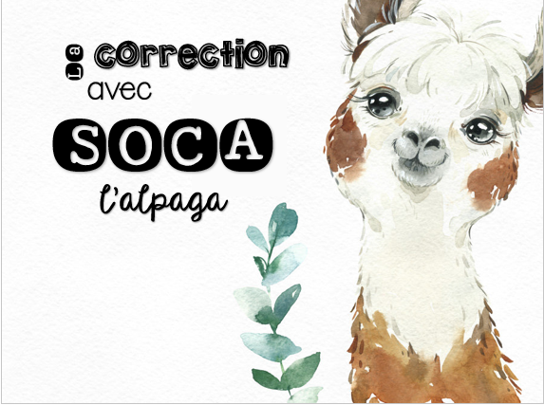

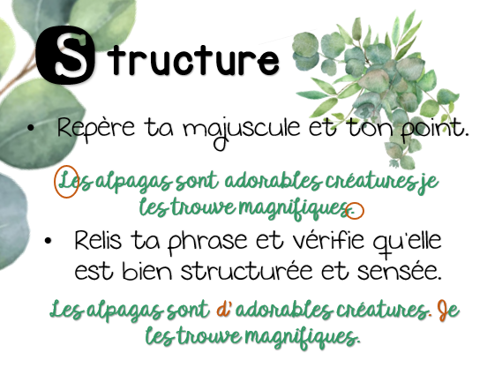

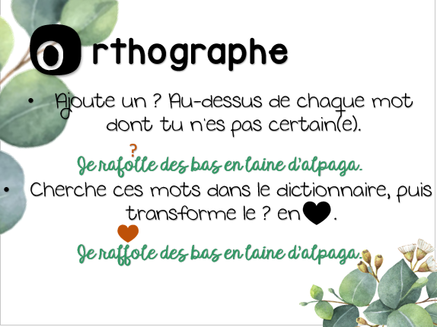

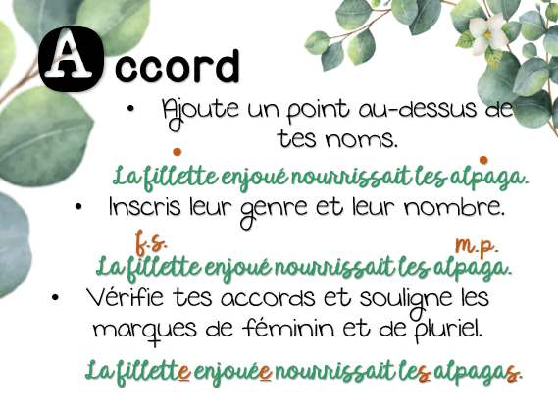
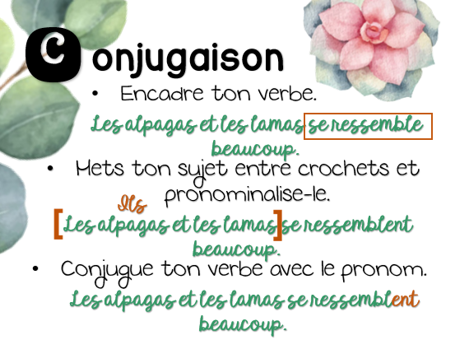

La relation d’Euler dit que dans un polyèdre convexe, si l’on additionne le nombre de sommets et le nombre de faces, on obtient 2 de plus que le nombre d’arêtes (nombre de sommets + nombre de faces = nombre d’arêtes + 2). Ainsi, cette relation permet de déterminer l’une des caractéristiques du solide lorsque l’on en connaît déjà deux.
L’information provient du Défi apprenti génie 2018 – Prends ton envol, du Réseau Technoscience. Pour les besoins de la présente activité, seuls quelques liens Internet ont été retenus.
Les éléments en caractères gras sont des connaissances ciblées en fonction du cycle de l’élève.

